از آنجایی که پروژه چندین قسمت داشت بنده هر قسمت را در یک یا دو تابع نگارش کردم و در آخر توابع را با دستور و کتابخانه thread موازی کردم تا هر کدام در یک زمان وظیف خودشون رو انجام بدن.
توابعی که در پروژه استفاده شدند عبارت اند از:
- needs_header
- validation
- calculate
- validation_loop
- calculate_loop
- compute_baseline
- detect_drift
- drift_detection_loop
needs_header
این تابع تنها برای یک تصمیم گیری وجود دارد. آیا هدر یا ردیف ستون رو قرار بدهم یا خیر؟ از آنجایی که حلقه با سرعت داره طی میشه (40 رکورد در ثانیه) و مقادیر ستون و هدر آن ثابت است این این تابع را به این جهت نوشتم تا از تکرار دوم به بعد به مقادیر هدر کاری نداشته باشه و pass کنه.
Validation
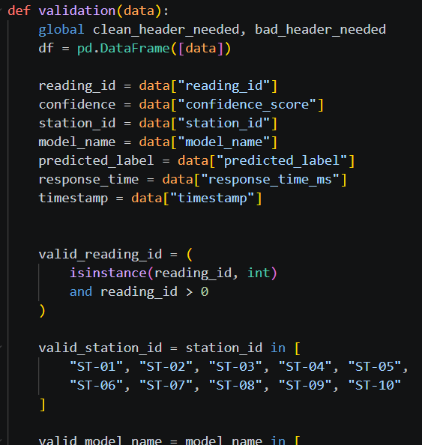
این تابع که از مهم ترین توابع در این پروژه به حساب میاید به منظور اعتبارسنجی و صحت سنجی این اطلاعات نگاشته شده.
در این تابع ابتدا مقادیر از پیش تعریف شده را به عنوان متغیر global به تابع اضافه میکنیم سپس با کتابخانه pandas اطلاعات json را به dataframe تبدیل میکنیم زیرا در انتها میخواهیم اطلاعات وارد اکسل شوند که این امر با این کتابخانه به راحتی قابل انجام است. سپس با تعریف مقادیر json و تعریف یک متغیر local برای هر فیلد جدول شرایط رو برای تعریف شروط اعتبارسنجی فراهم میکنیم.
در آخر تمامی متغیر های local را که اعتبارسنجی شدند را در متغیری به نام valid_record قرار میدهیم تا بتوانیم آن را با دستور df.to_csv به اکسل با نام دلخواه قرار دهیم. شیوه کد نویسی این قسمت با with lock نگاشته شده که دلیل آن موازی کاری است که در ادامه توضیح خواهم داد.
validation_loop
تابع اجرایی تابع validation تابع validation_loop است که در آن ابتدا کد های اتصال به سرور وجود دارد سپس با تعریف بافر و تعریف حلقه تکرار شونده که با buffer.split("\n", 1) از هم جدا میشوند و تکرار میشوند. print(data) به منظور این نوشته شده تا خروجی در ترمینال نمایش داده شود تا از اجرا شدن تابع مطمئن شویم. همچنین validation(data) از الزامات این تابع میباشد.
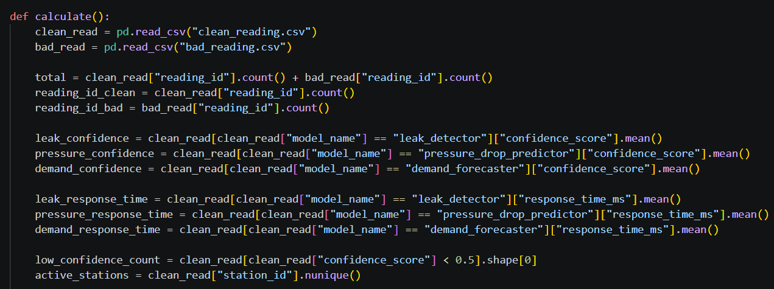
calculate
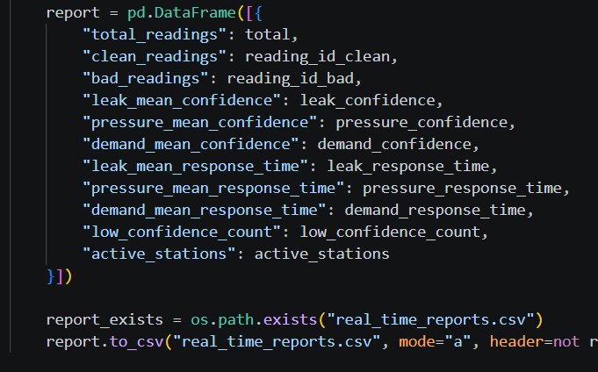
تابع calculate برای محاسبه مقادیر هست که میخوام از دیتا ها به دست بیاریم. مقادیری که در این تابع نوشته میشن تعداد کل رکوردها، تعداد رکوردهای سالم، تعداد رکوردهای خراب، میانگین Confidence ه ر مدل، میانگین Response Time هر مدل، تعداد پیشبینی های کم اطمینان (Confidence < 0.5)
و تعداد ایستگاههای فعال است. در آخر این تابع هم باید خروجی هایش را در فایل اکسلی وارد کند پس از dataframe های pandas استفاده میکنیم تا کارمان راحت تر باشد.
در آخر از پاسخ هر کدام از مقادیر محاسبه شده (متغیر local) یک دیکشنری میسازیم تا کارمان برای تبدیل به فایل csv راحت تر باشد. از mode = a استفاده میکنیم تا مقادیر جدید در اکسل append شود نه overwirte
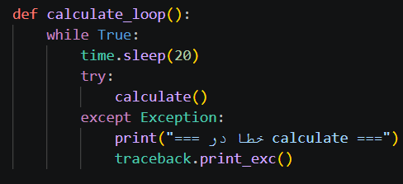
calculate_loop
تابع اجرایی تابع calculate میباشد که هر 20 ثانیه یکبار مقادیر محاسبه شده را در اکسلی به نام real_time_reports وارد میکند. زمان سنج این حلقه بی انتها را از کتابخانه time استفاده شده تا از وابستگی کمتری به داده ها داشته باشد.
از اینجا به بعد وارد محاسبه drift مدل بدون استفاده از ML میشویم. بنده از روش z-score برای
محاسبه این مورد استفاده کردم. یکسری تعاریف هم قبل از تعارف سه تابع این قسمت مطرح شده به شرح زیر است.
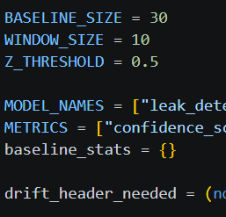
مقادیر اولیه ای که تعریف کردیم برای ادامه محاسبه مورد نیاز هست.
Baseline_size تعداد رکورد هایی که در تابع compute_baseline استفاده میکند تا مقدار baseline را محاسبه کند.
Window_size تعداد رکورد هایی هستند که با baseline محاسبه شده مقایسه میشود تا z-score حساب شود.
z-threshold هم مقداری است که اگر مقدار محاسبه شده از آن تخطی بکند داده به عنوان داده drift در نظر گرفته میشود.
مقادیر MODEL_NAMES و METRICS هم مقادیر تعریف شده ای هستند که قرار هست drift را روی آنها محاسبه کنیم. Drift_header_needed هم مانند needs_header برای تکرار نشدن هدر در هر تکرار نیاز هست منتهی اینجا فقط تعریف آن را آوردیم تا بعدا آن را صدا بزنیم.

compute_baseline
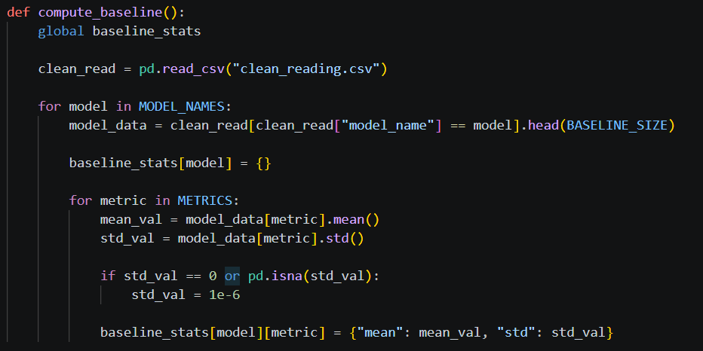
داخل این تابع ما از model_name و metric ی که قبل از تابع تعریف کردیم برای محاسبه مقدار baseline استفاده میکنیم. برای این امر از دو حلقه for برای tail کردن روی data استفاده میکنیم تا میانگین و انحراف معیار را محاسبه کنیم در آخر مقادیر را در dictionary به صورت key = value معادل model = metric قرار میدهیم. از آنجایی که ما مقدار baseline_size = 30 قرار دادیم در این تابع با توجه به کد .head(baseline_size) این تابع 30 مقدار بالایی کد را برای محاسبه این مقدار ملاک قرار میدهد.
detect_drift
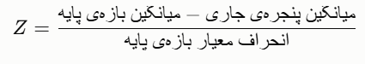
تابع محاسباتی اصلی ما برای محاسبه drift و مدل آماری ما برای محاسبه در این تابع نوشته شده است. بنده از روش z-score برای محاسبه drift استفاده کردم. در این تابع ما از همان تعاریف baseline تابع قبلی برای تعریف و سپس برای محاسبه میانگین و میانگین انحراف معیار استفاده میکنیم.
و در آخر با z-threshold مقایسه میکنیم که ببینیم آیا drift اتفاق افتاده یا خیر. در صورت به وقوع پیوستن آن مقادیر را در فایلی به نام alerts_drift_model ذخیره میکنیم.
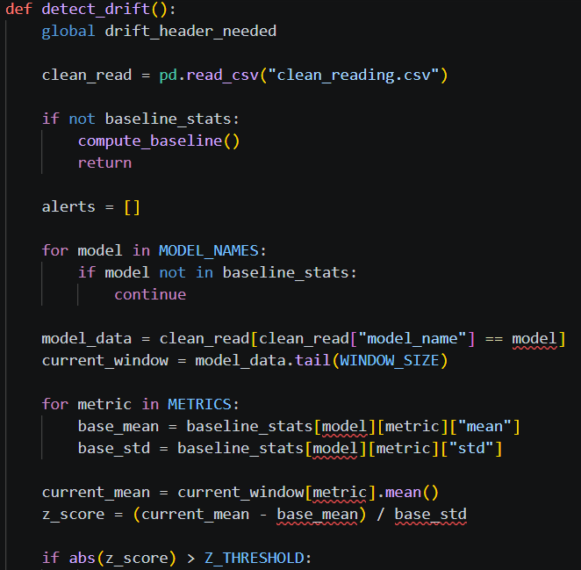
drift_detection_loop
تابع اجرایی drift_detection هم تابع drift_detection_loop میباشد که در آن ما از حلقه ای بی انتها برای اجرا استفاده کردیم تا مقادیر را دائم با تاخیر زمانی 180 ثانیه ای (هر 3 دقیقه) محسابه کند و فایل اکسل را آپدیت کند.
از آنجایی که هر کدام از این توابع کاری همزمان را انجام میدهند و بنده از thread برای موازی کاری آنها استفاده کردم امکان تداخل هر کدام از وظایف وجود دارد بنده از متد lock استفاده کردم تا در صورت تداخل یک فاصله زمانی بین اجرای هر کدام از وظایف ایجاد کند تا از تداخل محاسبات جلوگیری شود.

